**Chapitre 5**

**Détection de contours**

**5.1. Introduction**

La détection de contours est une technique de réduction d'information dans les images, qui consiste à transformer l'image en un ensemble de courbes, pas forcément fermées, formant les frontières significatives de l'image.

Si les structures extraites sont simples à manipuler (courbes fines, régulières, stables...), elles peuvent être utiles pour la mise en correspondance d'images (robotique, indexation,...)

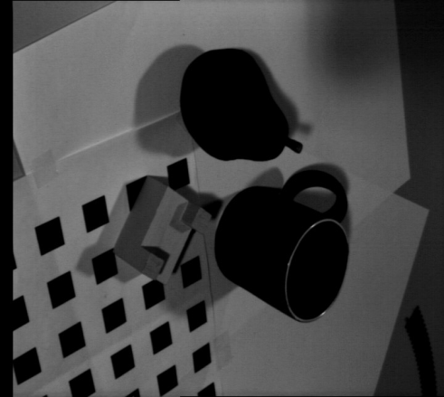 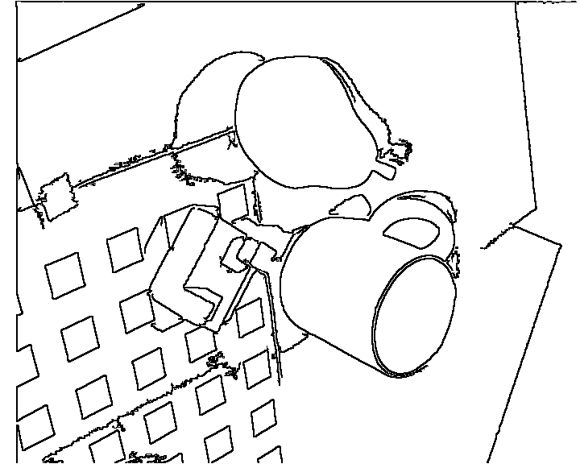

**5.2. Définitions**

**Contour** : variations rapides de l’intensité dans une direction et lente dans la direction perpendiculaire (pas d’invariance spatiale !).

**Simplification courante** : mise en évidence d’une variation rapide (calcul du gradient) : il y a alors invariance.

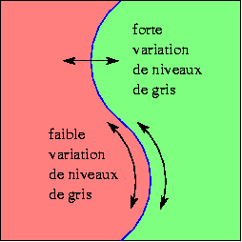 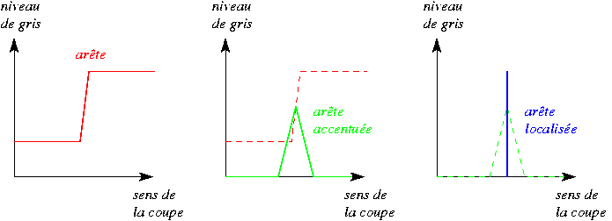

Étapes de la détection de contour

**Contours et régions :**

Une des bases les plus importantes en traitement d’images (reconnaissance, amélioration d’images compression...) :

* L’information est souvent dans les éléments de contour (reconnaissance).
* Préserver les contours, lisser les régions et évaluer la taille des régions (amélioration d’images compression...).

**Types de contours :** Les seuls modèles de contours utilisables sont ceux de contours idéalisés, comme ceux présentés sur la figure ci-dessous ; ils sont bien loin de la réalité. Le plus utilisé est celui en marche d’escalier.

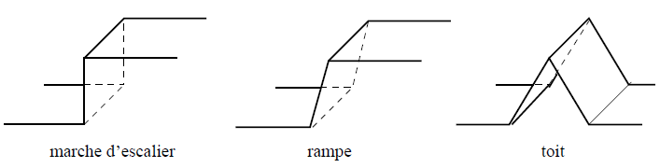

Quelques modèles de contours.

**Algorithmes d’analyse des contours**

-Filtrage spatial passe-haut : Prewitt, Sobel ,Cany Deriche

- Analyse dans le domaine des fréquences

- Transformée de Hough

- Découpe en régions

- Morphologie Mathématique

- Contours actifs

**5.3. Méthodes classiques de détection de Contours**

**5.3.1. Les détecteurs de gradient par filtrage**

Ces détecteurs reposent tous sur une recherche d’un extremum de la dérivée première (ou d’un passage par zéro d’une dérivée seconde), celle-ci étant calculée de diverses manières, mais généralement par un filtrage passe-haut précédé d’un léger filtrage passe-bas pour s’affranchir des bruits.

En 1D, un contour correspond à un maximum de la dérivée première, c'est-à-dire à un passage par zéro de la dérivée seconde :

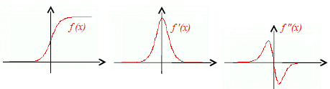 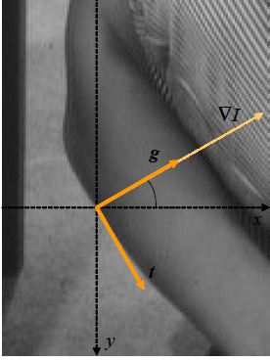

Pour retrouver cette propriété en 2d, il faut se placer dans la direction du gradient. Les contours sont donc définis comme les maxima de la dérivée première dans la direction du gradient, c'est-à-dire des passages par zéros de la dérivée seconde dans la direction du gradient, soit :

*I g g*=0 avec

Le schéma de principe de la détection de contours en utilisant le gradient :



**5.3.2. Les détecteurs de gradient par masques**

Des filtres de dérivation plus empiriques ont été proposés à partir d’estimateurs locaux de l’image I ou de ses dérivées et . Ces estimées sont obtenues à l’aide de masques appliqués sur des fenêtres de 2x 2pixels ou 3x3 pixels (exceptionnellement, en cas d’images très bruitées, sur des fenêtres plus grandes). On note sans surprise que la somme des coefficients de ces filtres est nulle (fonction de transfert nulle à la fréquence 0), et que les coefficients sont anti-symétriques. Les filtres les plus utilisés sont résumés dans le tableau suivant :

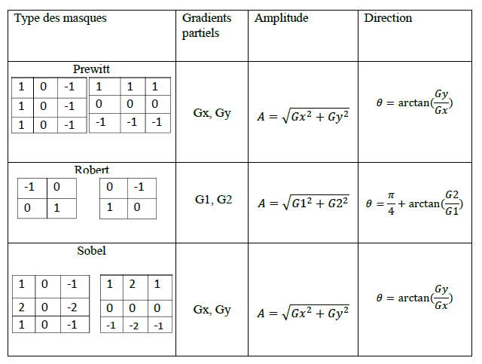

Filtres de détection de contours par estimation du gradient.

Les filtres représentés estiment une seule dérivée. Par rotation de , on calcule la seconde dérivée.

Sobel et Laplacian sont utilisés pour la détection de contours:

**5.3.3 Exemples de recherche des contours dans une image** **par la dérivée première**

Trouver les zones où l’intensité présente une variation rapide donc appliquer un filtre passe haut. Les filtres simples (Prewitt, Sobel) sont utilisés pour une détection des contours mais ne donnent qu’une évaluation approximative de l’orientation du contour.

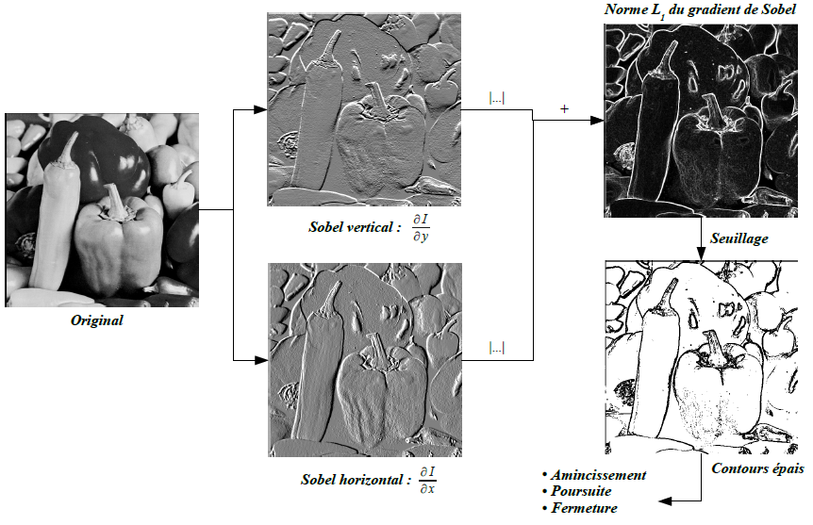

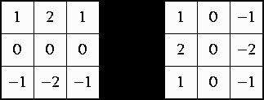 **Sobel**

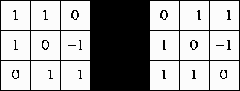

Formes diagonales

**Prewitt**

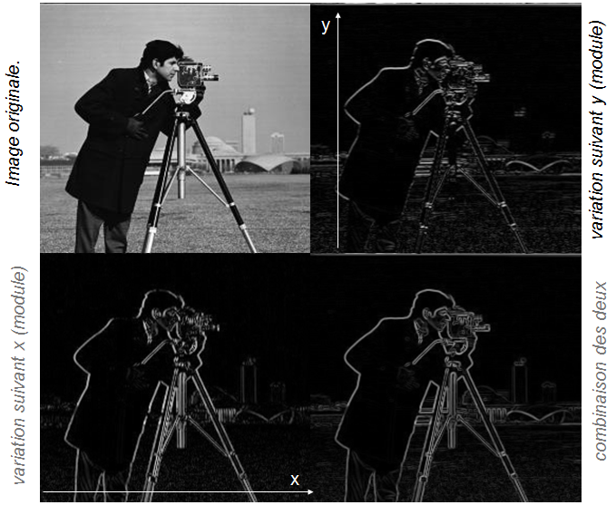

**5.3.4. Les détecteurs de passage par zéro du Laplacien**

Ces méthodes ont été proposées en 1976 [Marr et Hildreth, 1980]. Elles ont eu une grande importance historique, étant considérées comme le prototype du détecteur de contour inspiré des systèmes biologiques (*primal* *sketch* de Marr). Elles utilisent le fait que le passage par zéro du laplacien permet de bien mettre en évidence les extrémums de la dérivée.

Mais l’estimation de la dérivée seconde étant très sensible aux bruits, il convient de filtrer très fortement l’image avant d’en mesurer le laplacien.

L’opérateur Laplacien, en dérivant par rapport à la verticale et à l’horizontale, est défini par :

|  |  |  |
| --- | --- | --- |
| 0 | 1 | 0 |
| 1 | -4 | 1 |
| 0 | 1 | 0 |

H1=

Si on dérive par rapport à la diagonale on trouve :

|  |  |  |
| --- | --- | --- |
| 1 | 0 | 1 |
| 0 | -4 | 0 |
| 1 | 0 | 1 |

H2=

|  |  |  |
| --- | --- | --- |
| 1 | 1 | 1 |
| 1 | -8 | 1 |
| 1 | 1 | 1 |

Si on dérive dans toutes les directions on trouve un masque qui combine les deux précédents t.q :

H= H1+ H2=

L’équation ci-dessus représente la dérivée seconde de l’image f. Les variantes possibles de cette réponse impulsionnelle sont les trois masques trouvés et qui représentent des filtres passe-haut. Le H1 détecte les frontières horizontales et verticales alors que H2 détecte les frontières obliques. Le filtre H mis en évidence les contours dans toutes les directions.

Dérivée seconde = bruit amplifié = nécessité de lissage. Cela conduit au filtrage suivant :

Où *ψ* 􀀀 est un filtre passe-bas.

Cela exprime qu’une image de contours est obtenue par filtrage de l’image par la dérivée seconde d’un filtre passe bas, puis détection des zéros de la fonction ainsi obtenue.

Les filtres passe-bas les plus utilisés sont les filtres gaussiens [Marr et Hildreth, 1980]. Marr a montré en effet qu’avec de tels filtres on pouvait approcher de très prés les effets donnés par le système visuel humain. Le filtre obtenu par convolution avec le Laplacien d’une gaussienne est connu sous le nom de LOG.

Le filtre LOG, n’a plus aujourd’hui qu’un intérêt historique. On leur préfère les filtres analytiques que nous verrons plus loin.


   
    Exemple d'obtention des contours par utilisation du Laplacien suivi d'un seuillage
   
  

Filtre Laplacien avec filtrage passe bas « gaussien »

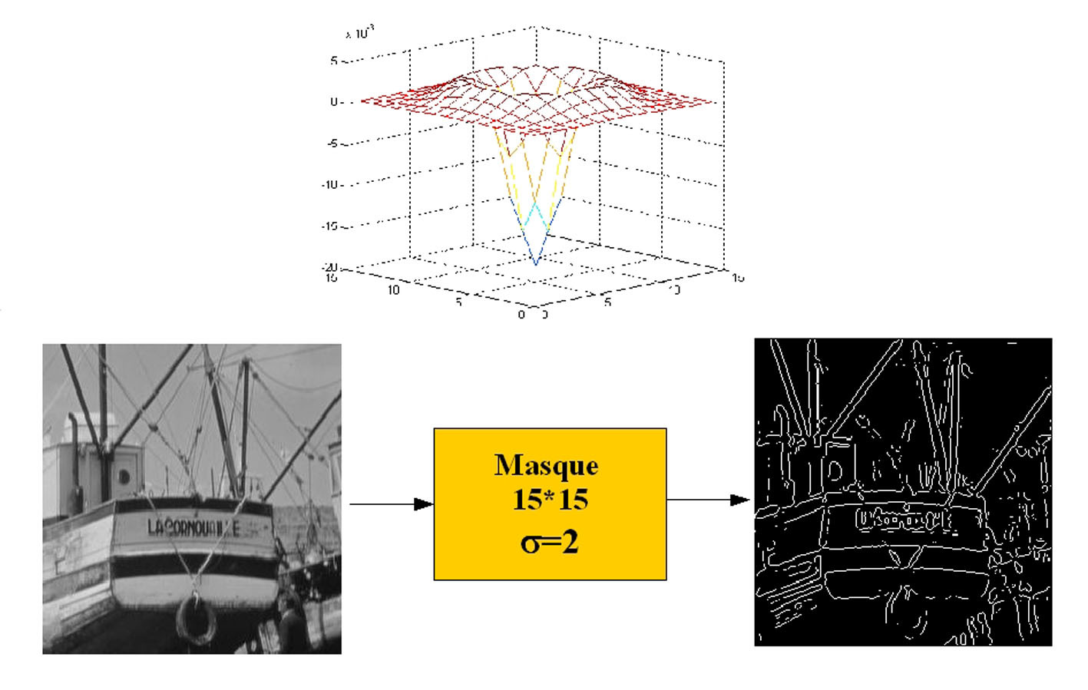

|  |  |  |
| --- | --- | --- |
|  | **Sobel** | **Laplacian** |
| **Avantage** | - Absorbe considérablement le bruit  - Facile et rapide de leur traitement  - Plus robustes | Aux points de contour, la deuxième dérivée est nulle (Contours précis) |
| **Inconvénient** | - Ils ne peuvent pas éliminer tout le bruit  - Les contours obtenus sont souvent assez larges  - Moins précis + Problème de seuillage | - Sensible au bruit  - Problème de seuillage |

**5.4. Les approches analytiques**

Ces approches permettent une meilleure détection de contours. Elles sont introduites dans les années 85, à partir des travaux : [Torre et Poggio, 1986, Shen et Castan, 1986, Canny, 1986].

**2.3.1 Les critères de Canny**

Canny, dans une approche originale, [Canny, 1986] a proposé un filtre déterminé analytiquement à partir de 3 critères :

1. garantir une bonne détection, équivaut à une réponse forte même à de faibles contours,

2. garantir une bonne localisation,

3. assurer que pour un contour il n’y aura qu’une seule détection (éviter les effets de *rebonds* dus, par exemple, à la troncature des filtres).

Ces 3 critères s’expriment par l’optimisation conjointe de 3 fonctionnelles qui permettent de définir le **filtre linéaire optimal** pour la détection d’une **marche d’escalier** sous l’hypothèse d’un bruit additif indépendant dusignal.

Si l’on considère que le filtre a pour réponse impulsionnelle, ces fonctionnelles s’´ecrivent :

Bonne détection :

Bonne localisation :

|  |  |  |
| --- | --- | --- |
| 1 | 1 | 1 |
| 1 | -2 | 1 |
| -1 | -1 | -1 |

|  |  |  |
| --- | --- | --- |
| 1 | 1 | 1 |
| -1 | -2 | 1 |
| -1 | -1 | 1 |

Ces deux tableaux illustrent les masques de boussole directionnelle :Il ya 8 filtres issus de ces 2 fenêtres par rotation.

Réponse unique :

**Filtre de Canny Deriche**

Optimisation d’un critère caractérisant le contour : filtrage passe haut + lissage dans les deux directions (abscisse et ordonnée) par un filtre de réponse impulsionnelle.





et de réponse en fréquence



double effet :

dérivation pour les basses fréquences

et lissage pour les hautes fréquences

Deriche : implémentation sous la forme de filtres récursifs

***Il n’y a pas de détecteur parfait*** ; il faut essayer de formaliser l’objectif final du traitement où la **recherche** des contours n’est qu’une étape intermédiaire et, relativement à cet objectif, ***évaluer les performances*** d’un détecteur :

* proportion de détections correctes,
* de détections manquées
* et de fausses détections